EKURHULENI NOORD
__
70
LEWENSORIëNTERING GR. 8 JUNIE 2018
Moderator: TYD: 2 Ure

Instruksies: Punte: 70

1. Lees die instruksies aandagtig deur. (9 bladsye)

2. Skryf netjies en leesbaar. Hierdie is ‘n invulvraestel

3. Hierdie vraestel bestaan uit DRIE afdelings. Jy moet AL die vrae in afdeling A en

B beantwoord en TWEE vrae in Afdeling C Sterkte!

MEMORANDUM

Naam van skool: ____________________________________________________

Naam van leerder: __________________________________________ Gr.8 --------

Afdeling A: (25 punte= laerorde vrae)
Beantwoord al die vrae in hierdie afdeling.

Vraag 1

Pas die terme in Kolom A by die korrekte definisie in Kolom B. Skryf slegs die LETTER as antwoord in Kolom C. [10]
Kolom A | Kolom B | Kolom C
1.1. Media | A. Gee vir ons ‘n identiteit wat dieselfde is as ‘n groep ander mense s’n. | I
1.2. Soepelheid | B. Improviseer, maak, verbeel | H
1.3. Rehabilitasie | C. Die belangrikste funksie is om ‘n tiener te op te voed. | K
1.4. Kinesteties | D. Die lewenswyse van ‘n sekere groep in die samelewing. | J
1.5. Ouers/Voogde | E. Die beeld wat jy oor jouself het, insluitend seksualiteit, persoonlikheid, geloof en vermoëns. | L
1.6. Vriende/  Portuurgroep | F. Ons wil altyd hulle goedkeuring hê om in te pas. | F
1.7. Norme | G. Die basiese eienskappe wat mense van ‘n sekere kultuur met mekaar verbind. | D
1.8. Waardes | H. Vermoë om beweeglik te wees. | G
1.9 Kultuur en geloof | I. Speel ‘n rol in die vorming van ons idees oor hoe ons behoort te lyk | A
1.10 Selfbeeld | J. Jy verkies om te leer d.m.v beweging, aanraking, beweging en deur te doen. | E
 | K. Behandeling vir alkoholmisbruik en dwelmverslawing.
 | L. Hulle liefde en aanmoediging beinvloed ons aksies en hoe ons onsself sien
 | M. Hoe jy oor jouself voel.

Vraag 2
Sê telkens of die volgende stelings waar of onwaar is. Skryf die korrekte antwoord langs die nommer neer en gee die regte antwoord indien die stelling onwaar is.
[10]

2.1 Omgewing kan ‘n faktor wees wat bydra tot die vorming van ons selfbeeld.

Waar (1)
2.2 Ouditiewe leerders leer die beste wanneer hulle voorwerpe of prentjies sien.

Onwaar, Ouditiewe leerders hoor (1)

2.3 Realistiese mense is baie geïnteresseerd in data analise.

Onwaar, konvensionele (1)

2.4 Seksualiteit is nie dieselfde as seks nie.

Waar (1)

2.5 Gesinsnormes en waardes het ‘n impak/uitwerking op seksualiteit.

Waar (1)

2.6 ‘n Kind wat in ‘n liefdevolle huis groot word, ontwikkel gewoonlik in ‘n negatiewe volwassene.

Onwaar, word ‘n positiewe en gebalanseerde volwassene (1)

2.7 Verbode middels verander die chemiese samestelling van die brein en veroorsaak dat die persoon verhoogde inhibisies het.
Onwaar, verlaagde (1)

2.8 Geld is een van die belangrikste komponente om ‘n gesonde verhouding te hê.
Onwaar, kommunikasie (1)

2.9 Om ‘n verhouding te laat groei, moet jy oop en eerlik wees.
Waar (1)
2.10 ‘n Belangrike manier om ‘n verhouding te beeindig, is om eerlik met jou maat te wees.
Waar (1)

Vraag 3
Kies die korrekte antwoord uit die onderstaande deur slegs die korrekte antwoord te onderstreep [ 5 ]
3.1 Selfbeeld is: (1)
- Hoe jy oor jouself dink en voel.
- Hoe jy jouself ag, waardeer en jouself as belangrik ag.
- Is ‘n idee wat jy oor jouself vorm gebaseer op die opinie van ander mense oor jou.
- Geen van die bogenoemde nie.

3.2 Selfkonsep beteken: (1)
- Wat jy van jouself weet
- Hoe ander mense jou sien
- Jou sterk en swak punte
- Al die bogenoemde

  - As jy ‘n vriendskap moet beeindig, is die volgende goeie idees om jou te help:
- Vermy enige gesprekke met die persoon
- Vermy om hulle te bel net om te gesels.
- Begin om nuwe vriendskappe te vorm.
- Al die bogenoemde.

3.4 Om te kompromeer beteken: (1)

- Almal is ongelukkig en kwaad
- Almal besluit om meer te gee en minder te neem
- Almal ignoreer mekaar
- Almal is tevrede met die besluit wat geneem is.

3.5 ‘n Langtermyn uitwerking van dwelmmisbruik is: (1)

- Breinskade
- Stress
- Angstigheid
- Maagpyn

. Totaal Afdeling A = 25

Afdeling B : (25 punte= middelorde vrae)
Beantwoord alle vrae in hierdie afdeling.

Vraag 4: Die wêreld van werk : leerstyle
Dink en leerstyle word benodig in die verskillende skoolvakke wat jy neem
Ons almal gebruik leer en denkstyle elke dag soos wat ons in die wêreld om ons funksioneer, ook in ons skoolvakke.

4.1 Definieer die term leerstyle. (2)

Die manier waarop ‘n persoon inligting inneem, leer en gebruik

4..2 Jy vra 4 vriende vir aanwysings na hulle huise toe. Kyk na hulle wyse van verduideliking en identifiseer dan hul moontlike leerstyl (4)

Vriende se wyse van verduideliking | LEERSTYL
4.2.1 Tshepiso laat jou na haar gps aanwysings in haar ma se motor luister. | Ouditief
4.2.2 Amena gee vir jou ‘n kleurvolle handgetekende kaart. | Visueel
4.2.3 Sam sê jy kan die volgende dag saam met hom stap dan wys hy jou waar die huis is. | Kinesteties
4.2.4 Joyce verduidelik die roete deur rolspel en vra haar klasmaats om te help | Interpersoonlik

4.3 Klassifiseer die volgende beroepe deur na ‘n spesifieke persoonlikheidstyl te verwys (4)

4.3.1 Redakteur, prokureur, regter, onderwyser, bibliotekaris, verslaggewer
Linguisties/taalvaardig (1)

4.3.2 Bankier, Rekenmeester, boekhouer, argitek, rekenaarprogrammeerder, ingenieur
Logies,Wiskundig,Syferkundig (1)

4.3.3. Musikant, danser, sanger, komponis, musiekonderwyser
Musikaal (1)

4.4.4 Predikant, onderwyser, sielkundige, berader, maatskaplike werker

Sosiaal, Intrapersoonlik (1)

Vraag 5

Maatskaplike en sosiale faktore wat tot middelmisbruik kan lei.
Sê nee vir groepsdruk.

Bestudeer die onderstaande prentjie en beantwoord dan die daaropvolgende vrae [15]
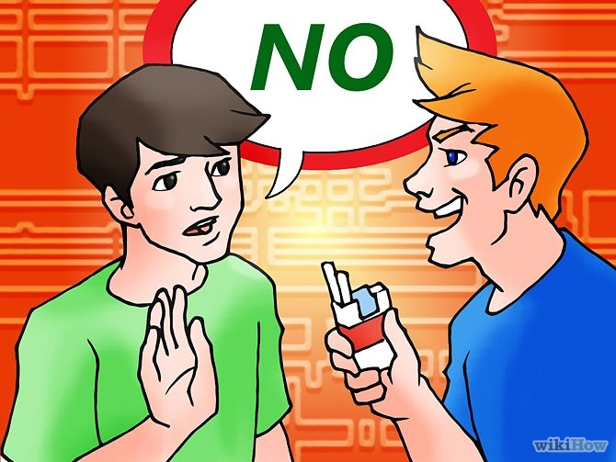

5.1 Watter tipe druk ervaar die seun in die bogenoemde prentjie?

Groepsdruk (1)

5.2 Noem 3 sosiale/maatskaplike faktore wat tot middelmisbruik kan lei.

Armoede, geloof, familie,g emeenskap, kultuur, opvoeding,
huislike omstandighede (3)

5.3 Gee vir die seun in die prentjie, 3 idees hoe om selfgeldend in so ‘n situasie op te tree en nee te sê vir die sigarette.

Sê nee, loop weg, maak ‘n grap daarvan en sê nee, gee ‘n rede waarom jy nee sê, verander die onderwerp, vertel jou ouers, kies jou vriende reg. Enige 3 (3)

5.4 Wat kan jy nog doen om sosiale faktore te vermy wat tot middelmisbruik kan lei? Noem DRIE faktore

Bly weg uit gevaarlike situasies, kies jou vriende reg, staan op jou beginsels, weet jys ‘n wenner en kies reg, enige3. (3)

5.5 Noem en verduidelik DRIE KORTTERMYN GEVOLGE van middelmisbruik.

Verloor vriende, aggressie, irritasie, swak skoolpunte, gevaarlike situasies bv misdaad, verkeerde vriende (3)

5.6 Noem TWEE persone of instansies waarheen jy ‘n persoon kan verwys wat ‘n dwelm- of drankprobleem het

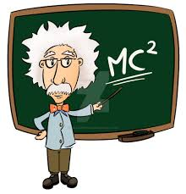
skoolberader, sielkundige rehabilitasiesentrum (2)

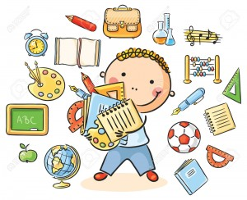

TOTAAL Afdeling B: 25

Afdeling C (20 punte= hoërorde vrae)
Beantwoord slegs TWEE van die volgende drie vrae in hierdie afdeling.

Vraag 6:
Selfbeeldvorming: Die media is een van die groot rolspelers by die vorming van tieners se selfbeeld. Kyk na die 2 tydskrifvoorblaaie en verduidelik hoe die 2 persone se voorkoms ‘n invloed het op die vorming van ‘n tiener se selfbeeld. Jy moet ook ‘n paar strategieë bespreek hoe jy jou eie gesonde selfbeeld kan vorm. [10]

Die modelle is mooi maar daar word dikwels met die fotos gepeuter (photoshop). Skep onrealistiese idee van wat mooi is.
Ignoreer dit wat die media as mooi sien.
Besluit wat is realisties en wat nie.
Dink positief oor jouself
Omring jouself met positiewe mense.
Moenie te hard wees op jouself nie.
Kies die regte vriende.
Werk aan jou selfbeeld.
Kyk na nog moontlikhede

 |  |  | Puntetoekenning
Kan nie verduidelik hoe media selfkonsep beinvloed nie 0 | Het ‘n redelike idee hoe media selfkonsep beinvloed 1-2 | Het volle begrip hoe media selfkonsep beinvloed  3-4
Geen selfkonsepstrategieë is bespreek nie 0 | Identifiseer sommige selfkonseptrategieë  1-2 | Volle kennis van selfkonsepstrategieë is vertoon 3-4
Feite is puntsgewys aangedui 0 | Die opstel het nie paragrawe nie en die idees vloei nie  1 | Paragrawe is gebruik en daar is ‘n goeie vloei van idees.  2

Vraag 7:

DIE WêRELD VAN WERK: Ons kies ons vakke met ons toekomstige moontlike beroepe in gedagte. Dit is baie belangrik dat die beroepskategorie wat ons kies, by ons belangstellings en vermoëns pas.
Skryf ‘n opstel waarin jy jou eie belangstellings en vermoëns bespreek. Dui ook aan in watter beroepskategorie hulle val en die moontlike vakke wat jy kan kies om jou te help om jou doelwit te bereik. [10]

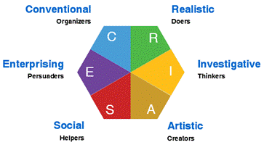

___________________________________________________________________Conventional=konvensioneel (organiseerders), Realistic= realisties (doeners), Investigative=ondersoekend (denkers), Artistic= kunstig (skeppers), Social=sosiaal (helpers), enterprising= ondernemend (oorreeders)

Antwoorde mag verskil.
Elke leerder se beroepsveld en vakke moet pas by sy/haar vermoëns en belangstellings.
Bv. Hou daarvan om met diere te werk – wil ‘n veearts word – doen goed in Wiskunde, Fisiese Wetenskappe en Lewenswetenskappe – realistiese beroepsveld
Vakke: Wiskunde, Fisiese Wetenskappe, Lewenswetenskappe, Besigheidstudies ens.
Afrikaans, Engels, LO – verpligtend
Gebruik die rubriek

 |  |  | Puntetoekenning
Kan nie vermoëns en belangstellings ten opsigte van beroepsvelde identifiseer nie.  0 | Beperkte vermoëns en belangstellings ten opsigte van beroepsvelde is geïdentifiseer.  1-2 | Vermoëns en belangstellings ten opsigte van beroepsvelde is uitstekend geïdentifiseer.  3-4
Vakkeuse is nie volgens die beroepsveld nie. 0-1 | Sommige vakkeuses is volgens die beroepsveld. 2-3 | All vakkeuses is volgens die beroepsveld.  4-6
Feite is puntsgewys aangedui. 0 | Die opstel het nie paragrawe nie en die idees vloei nie.  1 | Paragrawe is gebruik en daar is ‘n goeie vloei van idees.  2

VRAAG 8:

VERHOUDINGE EN VRIENDSKAPPE: Jou vriend Pieter wil sy verhouding met sy meisie beëindig. Sy vriende beïnvloed hom om vir haar ‘n boodskap op Facebook te skryf. Dink jy dit is die regte manier om ‘n verhouding te beëindig? Gee vir Pieter raad hoe om ‘n verhouding op die regte manier te beëindig en hoe om ongepaste wyses on die verhouding te beëindig, te vermy.
[10]

Moenie ‘n verhouding op Facebook beeindig nie.
Beëindig die verhouding deur self met die persoon te praat.
Maak seker of hierdie verhouding positief of negatief is vir jou.
Moenie die persoon probeer manipuleer nie.
Praat die waarheid.
Moenie uitstel nie.
Moenie ongeskik wees nie.
Die ander persoon moet die rede verstaan waarom die verhouding eindig

 |  |  | Puntetoekenning
Geen advies is verskaf oor hoe om die verhouding toepaslik te beëindig nie. 0 | Beperkte advies is verskaf oor hoe om die verhouding toepaslik te beëindig. 1-2 | Relevante en realistiese advies is verskaf oor hoe om die verhouding te beëindig. 3-4
Weet nie hoe om ongepaste wyses om ‘n verhouding te beëindig, te vermy nie.  0 | Het idees gegee oor hoe om ongepaste wyses om ‘n verhouding te beëindig, te vermy.  1-2 | Het kennis van strategieë oor hoe om ongepaste wyses om ‘n verhouding te beëndig, te vermy.  3-4
Feite is puntsgewys aangedui 0 | Die opstel het nie paragrawe nie en die idees vloei nie  1 | Paragrawe is gebruik en daar is ‘n goeie vloei van idees.  2

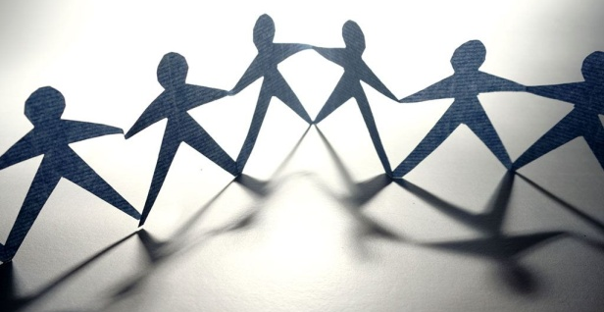

. TOTAAL AFDELING C: 20 PUNTE

GROOTTOTAAL: 70 (25+25+ 20)

